みどりおはなしフェスタスタンプラリー参加

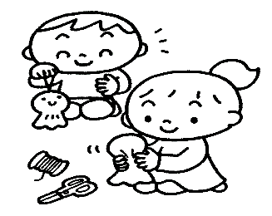
みどりーむで
「あそびのひろば」
令和８年６月９日（火）

「まんまるちゃん」の親子で自由に参加できるあそび場が、みどりーむに行きま～す
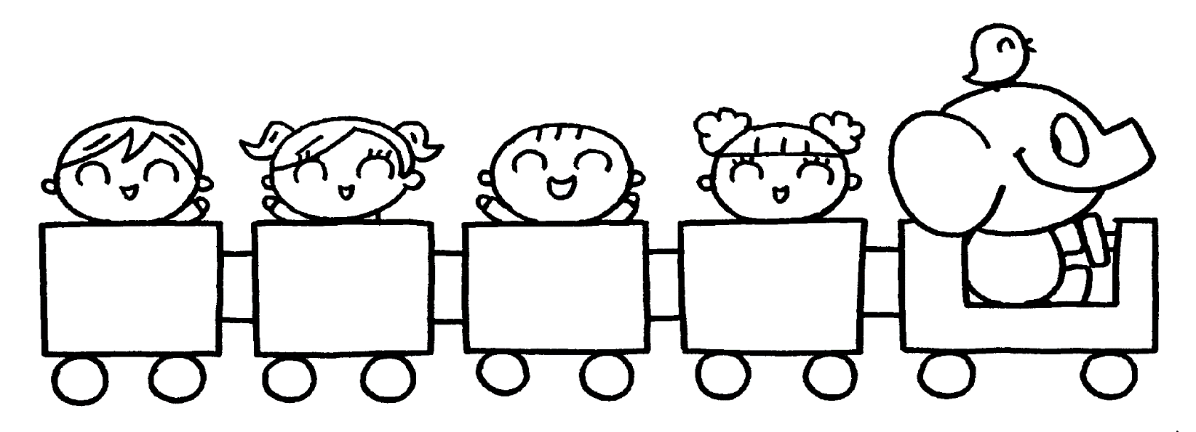

一緒にダンスも楽しもう

絵本を一緒によんだり
手づくりの
おもちゃで
遊んだり
お楽しみ
シアターを
みたり

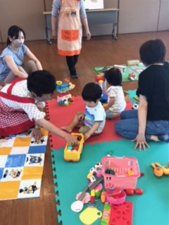
10：00～11：30（出入り自由）
時 間
みどりーむ（緑区中山４-36-20）
会 場
一家族につき100円（保険代ほか）
参加費
０歳児から未就学児の親子
対 象

≪みどりーむちょっと先生登録団体≫
緑区保育ボランティアグループ「まんまるちゃん」（あそびのひろば運営委員会）

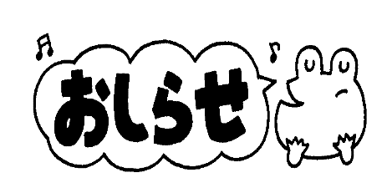
◎水分補給のため、お茶は各自ご持参ください
◎申し込みは不要です。直接会場へお越しください
◎駐車場はありません。公共交通機関でご来館ください
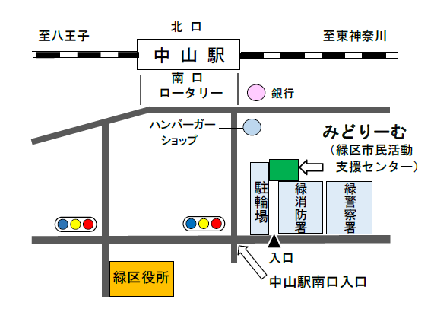

【問合せ先】 緑区市民活動支援センター「みどりーむ」
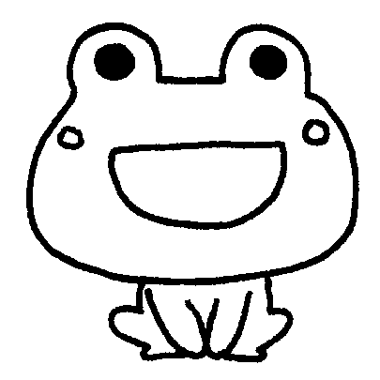
TEL： 045-938-0631
✉md-shiencenter@city.yokohama.lg.jp

